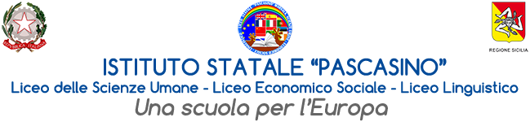

Circolare n. 600

Marsala, 07-07-2025

Ai docenti
Agli alunni interessati
Al personale ATA
Al Sito web

Oggetto: Avvio corso Mentoring di Francese E-52

Si comunica, con la presente, che a partire dal 08/07/2025 avrà inizio il corso Mentoring in oggetto, finalizzato al recupero delle carenze nella disciplina Francese. Il corso sarà rivolto all’alunna Bonomo Sara di 4I e sarà tenuto dalla docente Caruso Stella.
Gli incontri formativi si terranno presso la sede di via Vaccari n.5, secondo il calendario sottoindicato:
CORSO MENTORING E 52 Francese
Classe 4 I Alunno: Sara Bonomo

DATA | ORA | LEZIONE
Martedì 08/07/2025 | 9,00- 11.00 | 1
Mercoledì 09/07/2025 | 9:00- 12.00 | 2
Giovedì 10/07/2025 | 9,00- 11.00 | 3
venerdì 11/07/2025 | 9.00- 11.00 | 4
Lunedì 14/07/2025 | 9,00- 12,00 | 5
martedì 15/08/2025 | 9.00- 11.00 | 6

Eventuali cambiamenti saranno tempestivamente comunicati dalla docente alla studentessa nel corso degli incontri.

F.TO IL DIRIGENTE SCOLASTICO
prof.ssa Anna Maria Angileri
(Firma autografa sostituita a mezzo stampa
ai sensi dell’art. 3 comma 2 del D. Lgs. 39/93)

